Die Welt der Vierecke

Die Menge aller Vierecke lässt sich in "Kontinente" und "Länder" unterteilen:

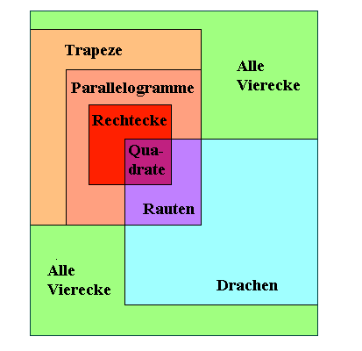

Bespiele:

Wenn ein Drachen ein Parallelogramm ist, dann ist es eine Raute.

Wenn ein Trapez ein Drachen ist, dann ist es eine Raute.

Wenn ein Rechteck eine Raute ist, dann ist es ein Quadrat.

